Referencia: Siga adelante la ejecución.

Radicado: 2019- 0960

**

JUZGADO VEINTIDÓS CIVIL MUNICIPAL DE ORALIDAD

Medellín, junio diez ( 10 ) de dos mil veinte

Procede este despacho a proferir auto que ordena continuar la ejecución, en aplicación del artículo 440 del Código General del Proceso, toda vez que los demandados MERCADEO Y SERVICIOS ASOCIADOS S.A, MARTHA CECILIA CHARRY BOTERO, MARGARITA ROSA TRUJILLO ACEVEDO se notificaron por aviso desde 20 de enero de 2020, en la calle 152 nro. 58-50 T4 apto. 1201 de Bogotá, de conformidad con el art. 292 del C. G. del P, sin que propusieran excepciones y, por cuanto a la demanda se aportó documentación que presta mérito ejecutivo en los términos del artículo 422 del C.G del P.

Se condenará en costas a la parte ejecutada al devenir vencida en este juicio, en aplicación del artículo 365, numeral 1° del Código General del Proceso, para lo cual se fijarán las agencias en derecho a su cargo en la suma de $1.285.300. Lo anterior, en aplicación del artículo 366, numeral 2° del C.G.P.

El Juzgado,

RESUELVE:

1° Ordenase seguir adelante la ejecución en la forma como se ordenó en el mandamiento de pago.

2° Con el producto de lo embargado y lo que se llegare a embargar, páguese a la parte ejecutante el valor del crédito.

3° Procédase a la liquidación del crédito, de conformidad con el artículo 446 del C.G del P.

4° Condenase en costas a la parte ejecutada. Por la Secretaría liquídense. Inclúyase en las mismas la suma de $ 1.285.300 como agencias de derecho.

NOTIFÍQUESE

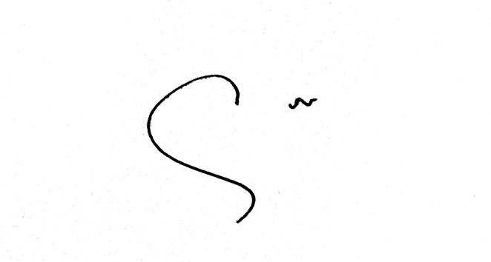

ELKIN BOTERO OCAMPO

JUEZ revfere